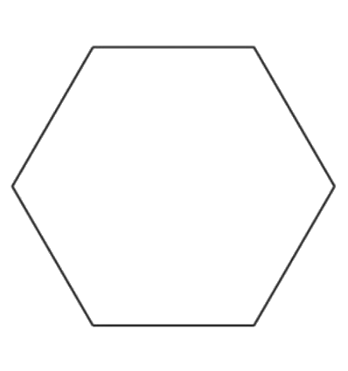

singulier

pluriel

singulier

pluriel

singulier

pluriel



singulier

pluriel

singulier

pluriel

singulier

pluriel

le stade

un pinceau

les enfants

la chaussure

les bébés

des ballons

la maison

une cabane

les assiettes

des pieds

les salades

l’école